Муниципальное бюджетное дошкольное образовательное учреждение

детский сад №508

**ПРОЕКТ**

**«В ГОСТЯХ У БАБУШКИ»**

Старшая группа № 4

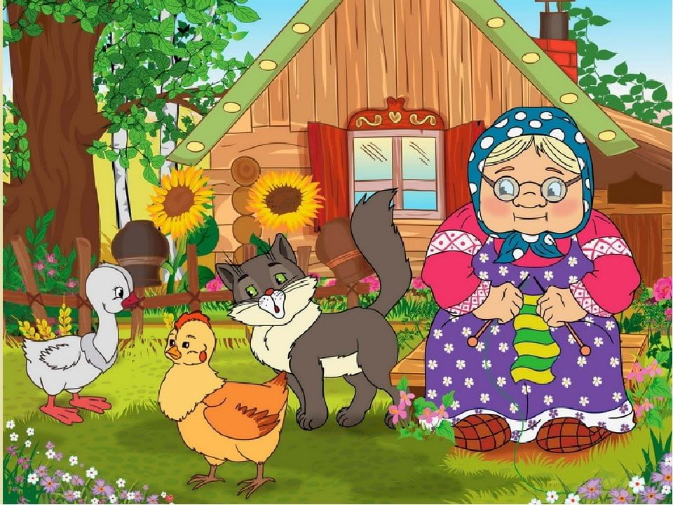

Автор: воспитатель высшей

квалификационной категории

Дубровина О.В.

Екатеринбург, 2022

ИНФОРМАЦИОННАЯ КАРТА ПРОЕКТА

МБДОУ детский сад №508

1. Полное название проекта **«В гостях у бабушки».**
2. Автор проекта: воспитатель высшей квалификационной категории, старшей группы №4 Дубровина Ольга Валерьевна
3. Место проведения: старшая группа №4
4. Возраст детей: с 5ти до 6ти лет
5. Сроки проведения: апрель - май 2022
6. Количество участников проекта: 80 человек, из них: воспитатель, младший воспитатель, 26 детей и 52 родителя.
7. Вид, тип проекта: познавательно - исследовательский, групповой.
8. Краткое содержание проекта:

Как известно, «самое лучшее открытие то, которое ребенок делает сам». Каждую весну дома на подоконнике у мам и бабушек расцветает зеленый ковер, рассада в ящичках различной формы и окраса, но детям строго настрого наказывают не трогать эти интересные растения. А интерес и любопытство с каждым годом все сильнее, ребята сами бы с удовольствием посадили бы чудо растение, поливали его, ухаживали за ним.

Вот и возникла у нас идея создать свой огород - это чудо - огород, который призван развивать экологические ценности природы. Именно в дошкольном возрасте закладываются позитивные чувства к природе и природным явлениям, открывается удивительное многообразие растительного мира, впервые осознается роль природы в жизни человека.

На нашем огороде дети сами смогут посадить и выращивать растения, ухаживать за ними.

1. Цель направления деятельности проекта: формирование у детей интереса к опытнической и исследовательской деятельности по выращиванию культурных растений в комнатных условиях.
2. Задачи:

- Расширить знания детей о культурных растениях;

- Познакомить детей с особенностями выращивания культурных растений *(Укроп, помидоры, лук, цветы)* ипроращивание ботвы *(свеклы, моркови)*;

- Обобщать представление детей о необходимости света, тепла, влаги почвы для роста растений;

- Продолжать формировать умение детей ухаживать за растениями в комнатных условиях;

- Развивать чувство ответственности за благополучное состояние растений *(полив, взрыхление);*

- Продолжать развивать наблюдательность – умение замечать изменения в росте растений, связывать их с условиями, в которых они находятся, совместно с воспитателем делать записи в дневнике наблюдений;

- Воспитывать уважение к труду, бережное отношение к его результатам;

- Развивать познавательные и творческие способности.

1. Ожидаемые результаты:

* Дети познакомятся с культурными растениями.
* С помощью исследовательской работы дети должны будут выявить многообразие и разнообразие посевного материала.
* У детей будет формироваться бережное отношение к растительному миру.
* Формирование у детей уважительного отношения к труду.
* Создание в группе огорода на подоконнике.

1. **Продукт проекта:** в группе был создан огород на окне, который позволил наглядно показать, как можно интересно познавать мир.

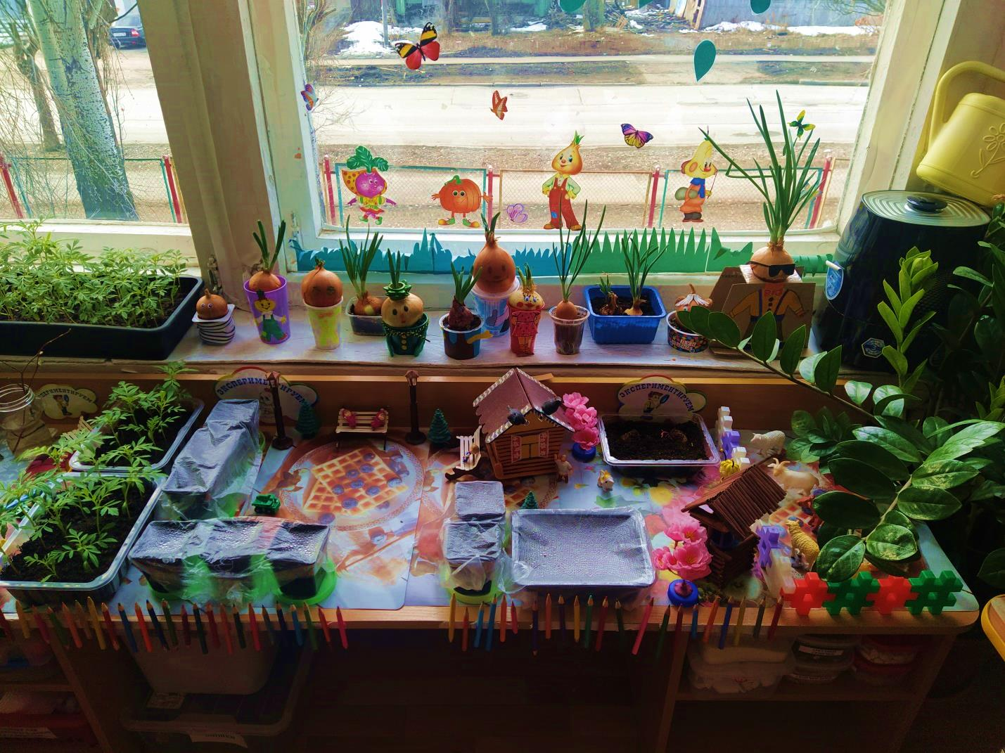

**Познавательно – исследовательский проект в МБДОУ детский сад №508**

**«Огород на подоконнике»**

**Актуальность проекта.**

Заканчивается зима. Солнышко с каждым днём всё выше и выше, а день всё длиннее и теплее. Пришло время посадок.

Огород на подоконнике в детском саду является очень приятным занятием, особенно зимой и весной, когда хочется не только отведать свежие дары природы, но и посмотреть на цвета зелени. Но нет ничего приятнее, когда первая весенняя зелень поспевает прямо у тебя на подоконнике. Это могут быть лук, петрушка, укроп, и даже листья салата.

Огород на подоконнике - отличный способ развеять сезонную тоску по природным цветам и теплу. Расширения представлений детей о том, как ухаживать за растениями в комнатных условиях, обобщения представлений о необходимости света, тепла, влаги почвы для роста растений, развития познавательных и творческих способностей детей.

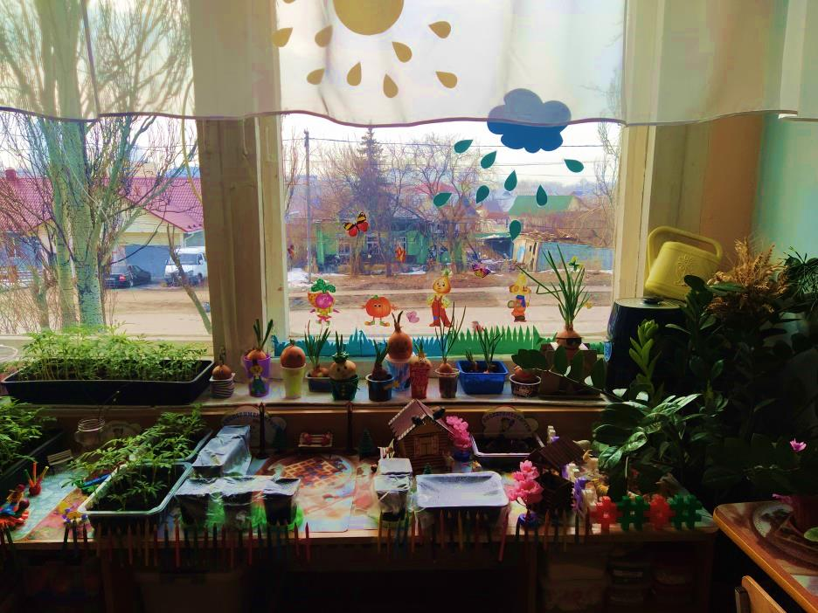

Проект проходил в три этапа, с интеграцией всех пяти образовательных областей.

**Этапы проекта:**

1. **Подготовительный этап** (1-10 апреля):

- Определение цели и задач проекта,

-Выявление уровня знаний детей по теме,

- Составление плана мероприятий по организации детской деятельности,

- Подбор наглядно – дидактических пособий, демонстрационного материала, природного материала, художественной и научной литературы,

- Приобретение необходимого оборудования.

**Опрос детей:**

* Что означает дикорастущее и культурное растение?
* Можно ли вырастить огурцы дома?
* Что это за семечко?
* Что нужно растениям для роста?
* Чем полезен лук?
* Хотел бы ты вырастить растение дома на подоконнике?

1. **Основной этап реализации проекта** (11 апреля – 20 мая ):

Проводятся запланированные мероприятия для реализации проекта (беседы, опыты, эксперименты, творческая деятельность, рассматривание иллюстраций, чтение)

**План работы:**

|  |  |  |  |
| --- | --- | --- | --- |
| № | Мероприятия | Цели | Сроки  реализации |
| 1 | Рассматривание книг, иллюстраций о растениях. | Вызвать интерес к растениям, желание заботиться о них, углублять и расширять знания видах растений. | 11-20 апреля |
| 2 | Беседа «Дикорастущие и культурные растения» | Ввести и обосновать классификацию растений как дикорастущих и культурных(по взаимоотношениям с человеком),познакомить с интересными представителями мира растений. |
| 3 | Практическая деятельность: посадка лука, огурцов, чеснока, кабачков, цветов, моркови ,свеклы, укропа, петрушки. | Вызвать интерес к выращиванию огородной культуры, цветов. |
| 4 | Рассматривание цветочных семян . | Дать понятие о том, что форма и количество семян у разных растений разное. С помощью лупы определить, что помогает перезимовать семенам |
| 5 | Оформление дневника наблюдений. | Зафиксировать наблюдение за растениями. |
| 6 | Опыт – наблюдение за ростом растений : «Растут ли наши растения?» | Учить детей замечать изменения, которые происходят у прорастающих луковиц, зерна. | 20 апреля- 20 мая |
| 7 | Практическая деятельность: выращивание рассады цветов (петуния, цинния, астры, портулак ). | Продолжать формировать навыки посадки и ухода за растениями. |
| 8 | Труд в уголке природы. | Продолжать учить детей правильно строить суждения и делать выводы о создании благоприятных условий (воды, света, тепла) |
| 9 | Дидактическая игра «Культурные и дикорастущие». | Закреплять классификацию растений по ценности для людей. |
| 10 | Дидактическая игра «Цветочный магазин». | Закреплять умение различать цвета, называть их быстро, находить нужный цветок среди других, называть его; научить детей группировать растения по цвету, составлять красивые букеты. |
| 11 | Труд в природе. | Показать детям и подготовить клумбы, куда будет высажена рассада цветов, формировать интерес к результату своего труда.  Показать детям клумбы, куда будет высажена рассада цветов, формировать интерес к результату своего труда. Показать огород, куда будут высажены огурцы, помидоры, петрушка, свекла, редис. | 15-20 мая |

1. **Заключительный** (20-30 мая): подводятся итоги, итоговая беседа.
2. Итоговая беседа «Огород на подоконнике» переносится на участок детского сада - настроить детей на дальнейшую деятельность по пересадке огорода на окне в огород на участке сада.
3. Высадка растений в клумбы, посадка огорода на участке.

**Приложение**

**Беседа « Культурные и дикорастущие растения»**

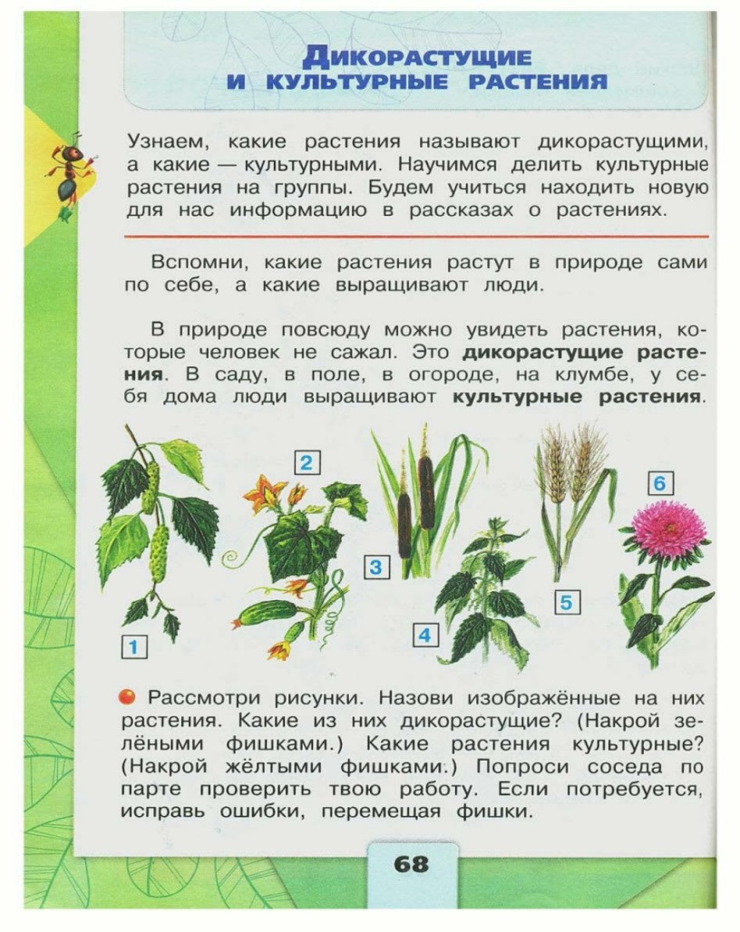

**Эксперимент.**

**«Что случилось с луком через месяц»**

Цель:  рассмотреть и сравнить луки через месяц после посадки; выявить различие внешнего вида лука, выращенного в разных условиях и причины этого; закрепить строение растения; развивать любознательность, творческое воображение.

1. **Строение лука.**

Распределение по группам по условиям выращивания лука.

Посмотрите на луковицу у меня в руках и на свои луковицы, есть ли среди них различия, какие?

**2. Сравнение растений, выращенных в разных условиях.**

Дети рассматривают по очереди лук, выращенный в темноте, на холоде, в тепле, в обычных условиях, сравнивают внешний вид.

Ход эксперимента:

Лук в начале проекта и лук через месяц:

а. выращиваемый в тепле

б. выращиваемый на холоде

в. выращиваемый в темноте

г. выращиваемый в нормальный условиях

*Для Вас, родители!*

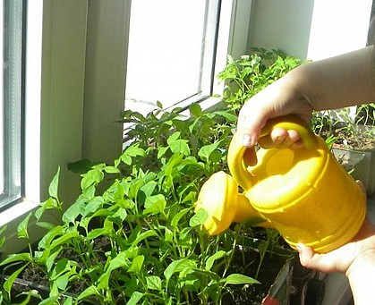

**Консультация для родителей**

**«Огород на окне»**

В наше время самое интересное чудо для детей в зимнее время - это создание огорода на подоконнике. Многие родители, имеющие свои огороды (дачи, не подозревают, что зеленое царство начнет вызывать огромный интерес ребенка, если взрослые научат наблюдать за растением, видеть в зеленом ростке особое живое существо, жизнь которого целиком зависит от того, получает он уход или нет. Только с помощью взрослых дошкольник может понять, что жизнь растения зависит от наличия тепла, света и хорошей почвы, научится отличать здоровое и сильное растение от слабого, хилого, требующего «лечения». Научившись понимать состояние растений, ребенок будет сочувствовать и ухаживать.

Таким образом, решаются задачи познавательно-исследовательского, социально-личностного, эстетического развития ребенка.

Огород на окне в домашних условиях способствует развитию любознательности и наблюдательности у детей, это помогает лучше познать растительную жизнь. Он способен расширить представления детей о растениях, как живых организмах, об условиях, необходимых для роста и развития, развивать этическое чувство, умение радоваться красоте выращиваемых растений и результатом своего труда.

Очень важно, чтобы дети активно участвовали в посадке и последующем уходе за растениями. Для детей среднего дошкольного возраста целесообразно высаживать более крупные семена.  
Родителям предлагаю выбрать для посадки: лук-репку, дольки чеснока, семена кабачка, сельдерея, петрушки. Все, что прорастет, нужно использовать как витаминную добавку к обеду.

Вместе с детьми рекомендуется вести дневник наблюдений, в котором фиксировать изменение роста растений. Такая работа развивает наблюдательность, приучает внимательно всматриваться в окружающую природу, устанавливать последовательность и связь явлений, их причины. Выращивая, ухаживая за растениями, дети  наблюдают за тем, какие из них растут быстрее, сравнивают форму и цвет листьев, определяют условия, необходимые для роста и развития растений, поэтому это ещё и великолепный познавательный материал.

Рекомендую родителям выращивать растения разными способами, создавая для них разные условия: для одной - тепло, воду, свет; для другой - тепло, воду, темноту; для третьей - холод, воду, свет. Организуя такой опыт и проводя с детьми регулярные еженедельные наблюдения за прорастанием лука, с последующим фиксированием результатов с помощью рисунков в календаре.

Следует помнить, что трудовая деятельность для дошкольника ещё не основная. Взрослые лишь приобщают его к посильному соучастию в труде. В дошкольном возрасте труд-это, прежде всего средство воспитания таких важных качеств, как ответственность за выполнение поручения, за получаемый результат, обязанность, целеустремлённость.

**Отчет по проекту**

По реализации проекта «В гостях у бабушки» были получены следующие результаты:

1. Дети познакомились с дикорастущими и культурными растениями (в результате целенаправленной и систематической работы отмечается активизация познавательной деятельности у детей с 61% до 82%)
2. У детей формируется интерес к опытнической и исследовательской деятельности по выращиванию культурных растений в комнатных условиях (интерес к исследовательской деятельности у детей вырос с 59% до 78%).
3. В результате практической и опытнической деятельности дети получили необходимые знания об условиях для роста растений:

С детьми в ходе эксперимента по выращиванию лука в разных условиях, мы с детьми учились сравнивать, анализировать, делать выводы и выявили следующие изменения:

1. **Строение лука.**

- появились корни, выросли стрелки лука, сама луковица стала более мягкой.

**2. Сравнение растений, выращенных в разных условиях.**

Лук, выращенный в темноте, на холоде, в тепле, в обычных условиях:

- Перья лука выращенного в темноте, бледные, почему (не хватает света?)

- Лук, растущий в холоде дал еще небольшие побеги, перья лука темные, но невысокие, почему (не хватает тепла)

- Лук, растущий, в тепле (возле батареи) неодинаков: одни луковицы практически не дали побегов (не хватает воды, быстро испаряется влага, хозяевам надо было чаще поливать, зеленые стрелки других луковиц пожухли (они были сожжены).

- Стрелки лука, растущего на подоконнике самые высокие и мощные, ярко зеленого цвета; дали побеги все луковицы (соблюдены все условия выращивания растений, в достаточном количестве растение получает света и тепла, требует умеренного полива) Это благоприятные условия, необходимые для успешного выращивания растений.

1. Дети увидели многообразие посевного материала.
2. Дети стали бережнее относиться к растительному миру.
3. Дети стали более уважительно относиться к труду.
4. Наблюдение за растениями были зафиксированы в дневнике наблюдений.
5. Были подготовлены клумбы, огород на участке, высажены рассада цветов и культурных растений.

